Kg1
اسم الرائع\الرّائعة:............ ورقة عمل صفية مراجعة الحروف(ا و ي ب س د) التاريخ: …………..
هيّا أصدقائي نصل بين الصورة والحرف الدّالة عليه:

د | 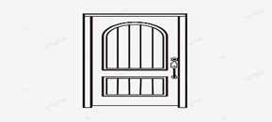
و | 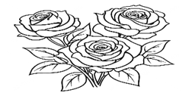
س | 
ب | 